**ЛАБОРАТОРНА РОБОТА № 1**

**Реєстрація на Github та створення репозиторію**

**Мета роботи**

Отримати навички створення профілю на Github та створення власних репозиторіїв

**Обладнання**

Персональний комп'ютер. Текстовий редактор Sublime Text 3 або Notepad++. Web-браузер Chrome, Firefox, Opera.

1. Створення облікового запису на Github.com

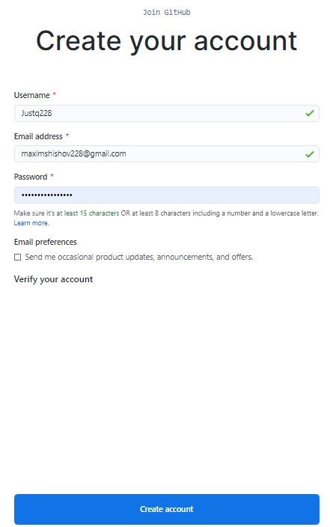

1. Створення власного репозиторію, додавши у нього файл README.md

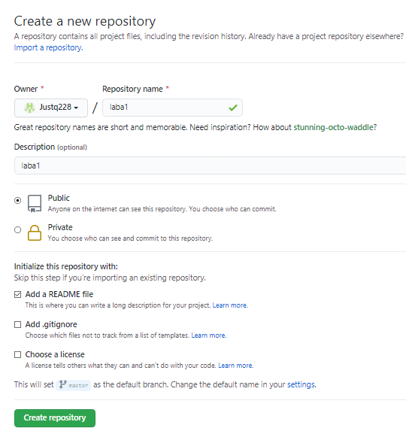

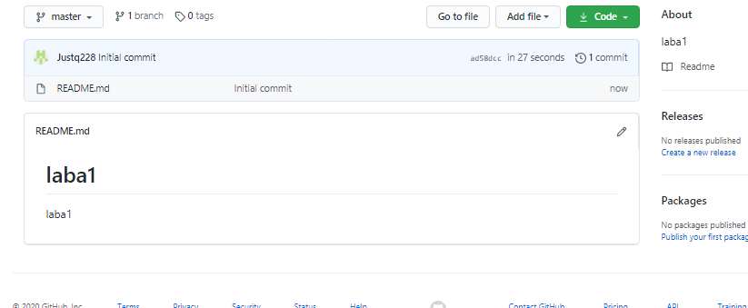

1. Створення облікового запису на GitLab.com

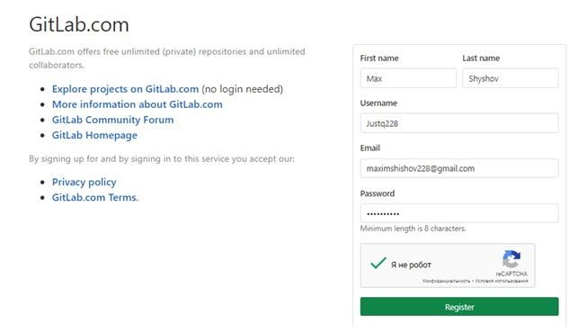

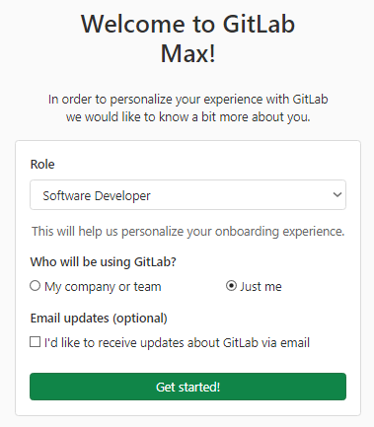

1. Створення власного репозиторію, додавши у нього файл README.md

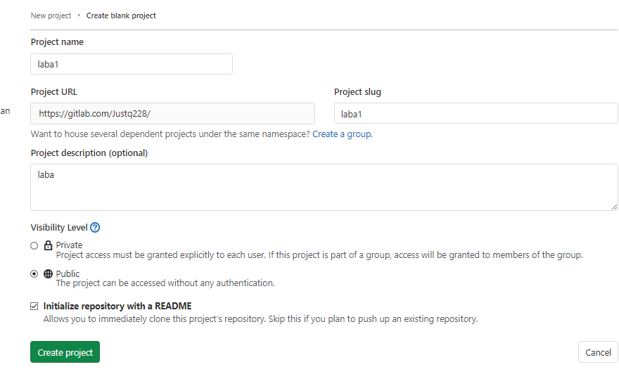 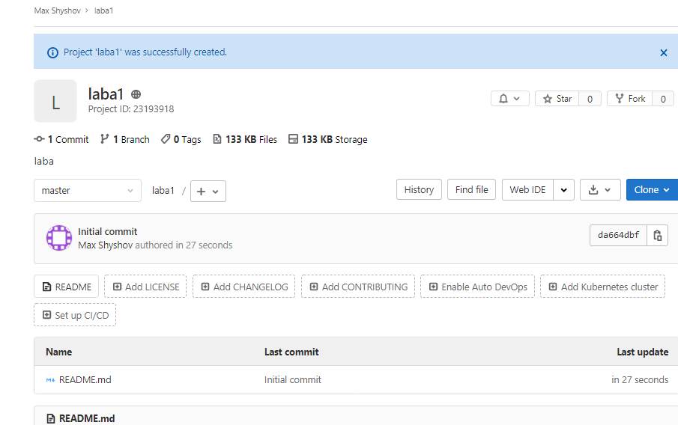

1. Створити обліковий запис на Bitbucket.org

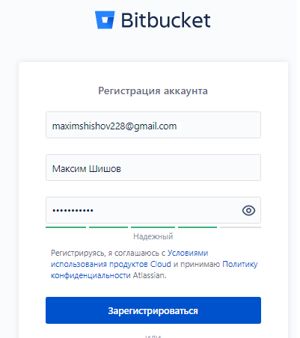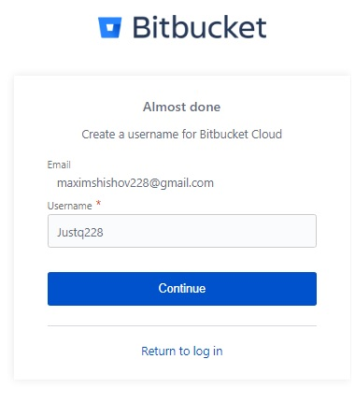

1. Створення власного репозиторію, додавши у нього файл README.md

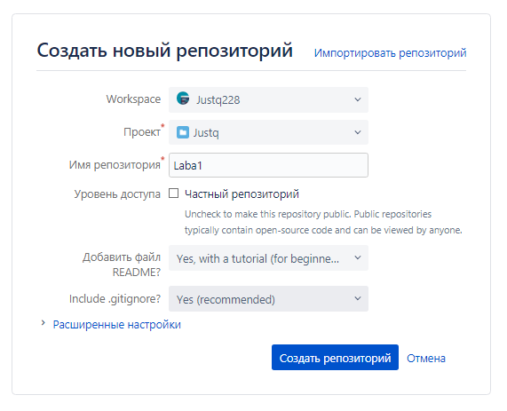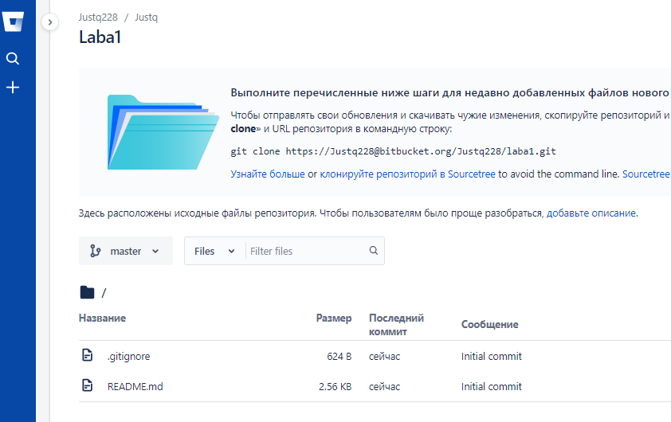

1. Створювання форк (копію) будь-якого репозиторію на Github.com

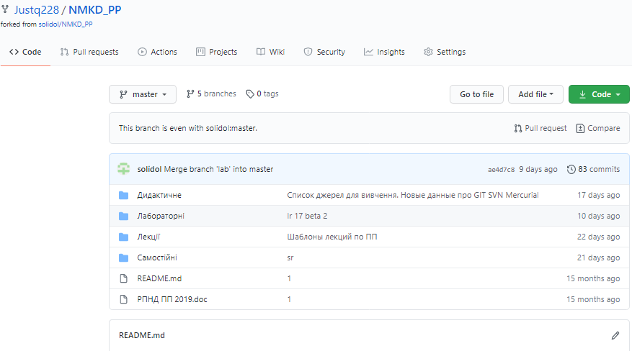

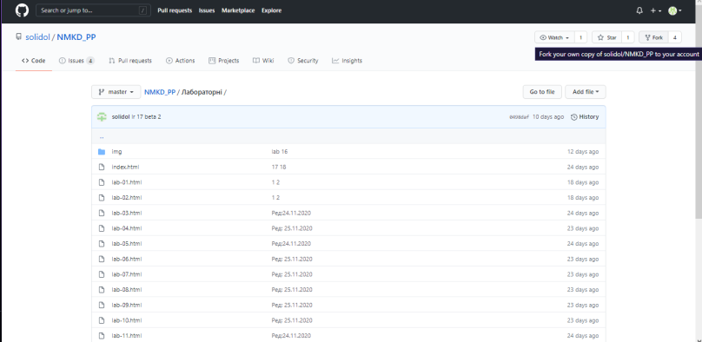

**Контрольні запитання**

1. Що таке система контролю (управління) версій?
2. Які СКВ ви знаєте?
3. Які можливості надають Gihub, Gitlab та Bitbucket?
4. Які дії неохідно виконати для створення репозиторію Github?
5. Які дії неохідно виконати для створення репозиторію Bitbucket?
6. Як ви розумієте термін Fork?